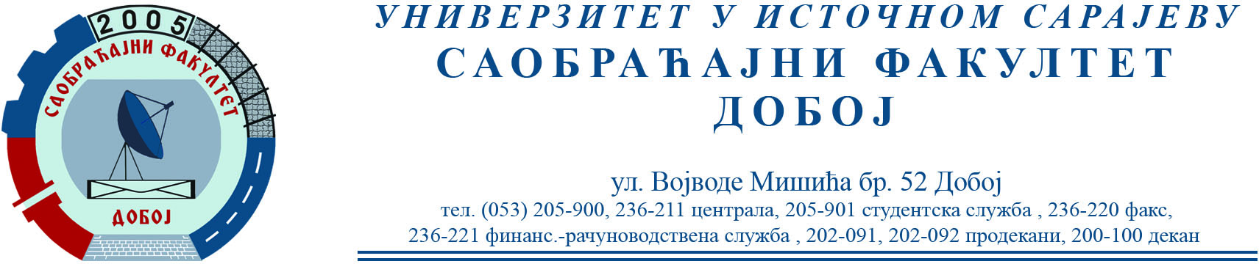

REZULTATI KOLOKVIJUMA IZ PREDMETA EKONOMIKA U SAOBRAĆAJU
ODRŽANOG 24.11.2021. GODINE

R. Broj | Ime i prezime | Ostvareno  bodova (max 23)
1 | Kekeš Semina | 23
2 | Draganović Novica | 23
3 | Andrea Trivunović | 22,5
4 | Brankica Bubić | 22
5 | Anđela Tomašević | 21,5
6 | Mitrović Ružica | 21
7 | Dragana Dabić | 21
8 | Mulahusić Amra | 20
9 | Dejana Cvjetković | 20
10 | Pračić Ermina | 20
11 | Kovačević Marina | 20
12 | Macanović Nevena | 20
13 | Konculić Nikolina | 20
14 | Spahić Maida | 20
15 | Mešanović Irma | 19
16 | Milana Sredojević | 18
17 | Čaušević Enes | 17
18 | Slađana Latinović | 17
19 | Jelić Željko | 14,5
20 | Hajrić Almedin | 14
21 | Klinčević Emir | 13,5
22 | Mičić Violeta | 12
23 | Miloš Jović | 9,8
24 | Hekić Dalila | 9
25 | Delić Aldin | 8,5
26 | Mrđen Nikola | 7,5
27 | Tufekčić Adin | 7
28 | Forić Nermina | 6,5
29 | Starčević Nenad | 3
30 | Siniša Simić | 3
31 | Nikša Jović | 3
32 | Vučinović Mihajlo | 3
33 | Merdić Hudžeima | 2
34 | Popović Danijel | 0
35 | Dejana Jelić | 0

Zaključno sa rednim brojem 35. Studenti od rednog broja 23 nisu položili kolokvijum.
Uvid u radove će se obaviti u četvrtak 02.12.2021. godine u terminu vježbi.

